Επισκεφτείτε την παρακάτω ιστοσελίδα. Επιλέξτε την επιλογή «Παιδιά» όπως δείχνει το κόκκινο βελάκι.
https://www.saferinternet.gr/index.php
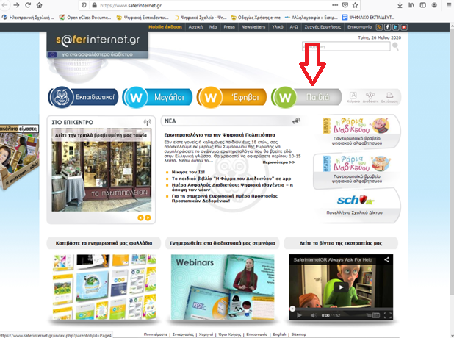

Θα εμφανιστεί η παρακάτω ιστοσελίδα:

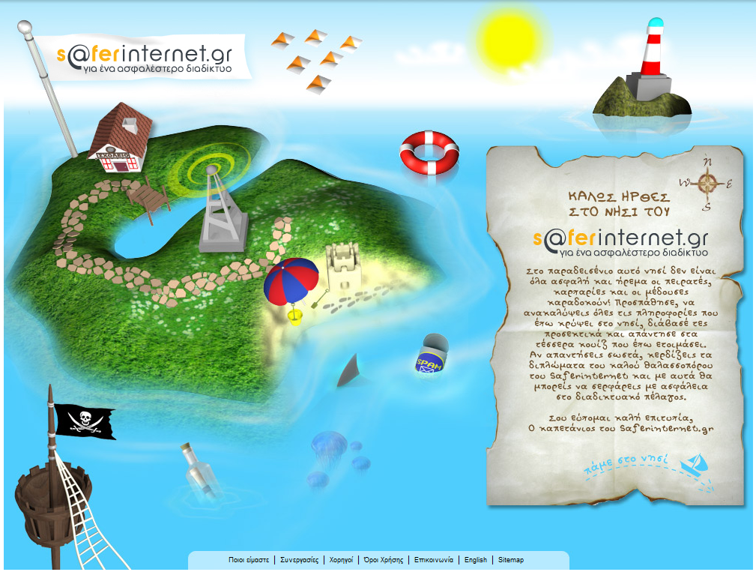
Κάνουμε κλίκ κάτω δεξιά στην επιλογή «Πάμε στο νησί»

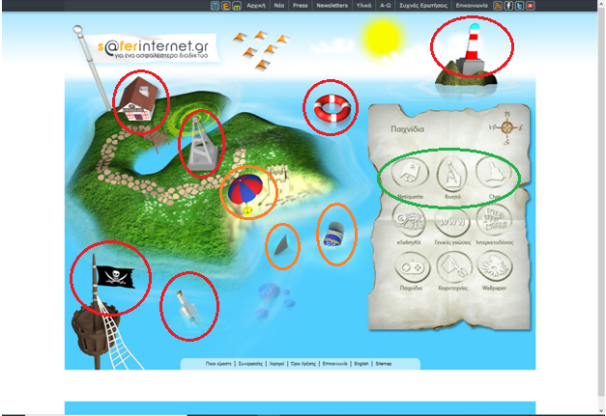
Πάμε το ποντίκι πάνω στα αντικείμενα της εικόνας μέσα στον πορτοκαλί κύκλο και διαβάζουμε τις πληροφορίες που εμφανίζονται.
Κάνουμε κλίκ στα αντικείμενα μέσα στον κόκκινο κύκλο, για να δούμε τις αντίστοιχες σελίδες.
Στην συνέχεια παίζουμε τα παιχνίδια Netiquette, Κινητό και Chat. (Πράσινο κύκλο)

